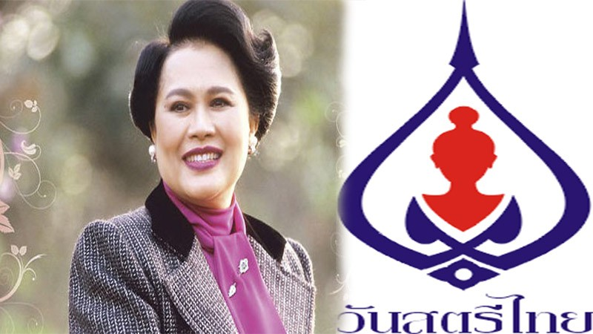

คงมีหลาย ๆ คน ที่ไม่รู้ว่า วันที่ 1 สิงหาคม เป็น “วันสตรีไทย” ซึ่งเป็นวันที่เปิดโอกาสให้ผู้หญิงไทยมีโอกาสแสดงถึงความรู้ ความสามารถในการพัฒนาประเทศ ควบคู่ไปกับการสร้างความเข้มแข็งให้สถาบันสังคม และให้สามารถเทียบเท่าสตรีสากลของหลายประเทศที่เจริญแล้ว และเพื่อให้ทุก ๆ คนได้รู้จักความสำคัญ และความเป็นมาของวันสตรีไทย เราจึงมีเรื่องราวเกี่ยวกับ “วันสตรีไทย” มาฝาก
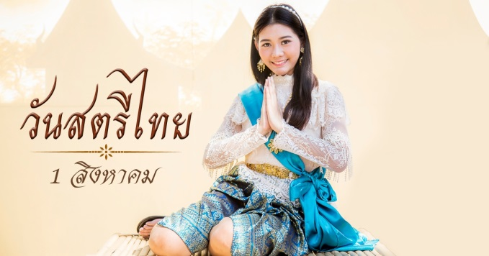
จัดตั้งขึ้นเพื่อเทิดพระเกียรติสมเด็จพระนางเจ้าฯ พระบรมราชินีนาถ พระบรมราชชนนีพันปีหลวง เนื่องในวันมหามงคล 12 สิงหาคม ซึ่งเป็นวันเฉลิมพระชนม์พรรษาของพระองค์ ด้วยสำนึกในพระมหากรุณาธิคุณที่ทรงมีพระวิริยะอุตสาหะ ตรากตรำบำเพ็ญพระราชกรณียกิจเพื่อให้คนไทยได้มีอาชีพ และได้พระราชทานให้วันที่ 1 สิงหาคมเป็น "วันสตรีไทย" ของทุกปี เพื่อให้ผู้หญิงไทยมีโอกาสแสดงถึงความรู้ ความสามารถในการพัฒนาประเทศ ควบคู่ไปกับการสร้างความเข้มแข็งให้สถาบันสังคม และให้สามารถเทียบเท่าสตรีสากลของหลายประเทศที่เจริญแล้ว ซึ่งทุกวันที่ 8 มีนาคมของทุกปี จะมีการประกาศถึงเกียรติประวัติของสตรีชั้นแนวหน้าของโลกทั้งที่มีชีวิต และที่เสียชีวิตไปแล้ว เช่น เจ้าหญิงไดอาน่า แห่งอังกฤษ แม่ชีเทเรซา แห่งประเทศอินเดีย ประธานาธิบดี เมกาวลี แห่งอินโดนีเซีย และนางอองซานซูจี ของพม่าที่เรียกร้องประชาธิปไตยกับประเทศ ส่วนในประเทศไทยมีอยู่หลายท่าน เช่น คุณหญิงแพทย์หญิงพรทิพย์ โรจนาสุนันท์ คุณสุดารัตน์ เกยุราพันธ์ คุณปวีณา หงสกุล
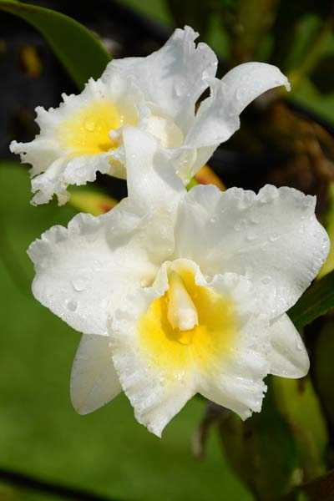
ในการนี้ ทรงพระราชทานพระราชานุญาต ให้ใช้ “ดอกคัทลียา ควีนสิริกิติ์” เป็นดอกไม้สัญลักษณ์วันสตรีไทย

ดอกคัทลียา ควีนสิริกิติ์
สัญลักษณ์วันสตรีไทย

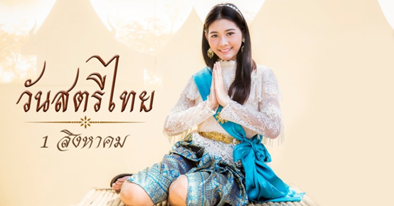
วันสตรีไทย ถือเป็นวันสำคัญวันหนึ่ง เพราะเปิดโอกาสให้ผู้หญิงไทยออกมาทำกิจกรรมร่วมกัน จะเห็นได้ว่าในปัจจุบันสตรีมีบทบาทมากขึ้น มีความสามารถทัดเทียมผู้ชาย เป็นที่ยอมรับจากสังคม จะเห็นได้จากหน่วยงานราชการและภาคเอกชนเริ่มมีสตรีเข้าไปเป็นหัวหน้างานมากขึ้น รวมถึงการเข้าไปมีบทบาทในการบริหารประเทศชาติ สตรีไทยในยุคปัจจุบัน จึงต้องเป็นสตรีที่มีความรู้ความสามารถครบถ้วนทุกๆ ด้าน ทั้งด้านการบริหาร การจัดการ การเป็นแม่ที่ดีของลูก เป็นภรรยาที่ดีของสามี และเป็นแม่ศรีเรือนที่ดี พร้อมทั้งต้องก้าวทันกับยุคสมัย เทคโนโลยีที่เปลี่ยนไป เพื่อให้เป็นที่ยอมรับของสังคม

พระราชดำรัสสมเด็จพระเทพรัตนราชสุดาฯ
สยามบรมราชกุมารี ในโอกาสเสด็จพระราชดำเนินแทนพระองค์ ทรงเปิดงานโครงการรวมพลังสตรีไทย เทิดไท้องค์ราชินี และพระราชทานวันสตรีไทย ณ อาคารใหม่สวนอัมพร พระราชวังดุสิต วันศุกร์ที่ 1 สิงหาคม 2546
"สตรีไทยในยุคปัจจุบัน มีความคิดที่ก้าวหน้า และทันสมัยมากขึ้น จึงมีส่วนร่วมอย่างสำคัญ ในการพัฒนาประเทศ การสั่งสม ภูมิปัญญาของสตรีไทย ที่สืบเนื่องกันมานับแต่โบราณกาลจวบจนปัจจุบัน ได้ก่อให้เกิดเอกลักษณ์ทางวัฒนธรรม อันเป็นความ ภาคภูมิใจยิ่งของชาวไทย และการที่จะธำรงความภาคภูมิใจนี้ไว้ให้ยั่งยืน ย่อมเป็นหน้าที่ของสตรีไทยทุกคน ที่จะต้องช่วยกันรักษา และเชิดชูเอกลักษณ์ ทางวัฒนธรรมของชาติ ตลอดจนภูมิปัญญาท้องถิ่น ให้สืบทอดไปยังอนุชนรุ่นต่อไปโดยไม่ขาดสาย
เนื่องในโอกาสที่วันนี้เป็นวันสตรีไทย ข้าพเจ้าจึงของฝากความคิดเห็นว่า สตรีไทยมีหน้าที่สำคัญเบื้องต้น 4 ประการ คือ
ประการที่ ๑ พึงทำหน้าที่ของแม่ให้สมบูรณ์
ประการที่ ๒ พึงทำหน้าที่แม่บ้านให้ดี
ประการที่ ๓ พึงรักษาเอกลักษณ์ความเป็นสตรีไทย
ประการที่ ๔ ฝึกฝนตนเองให้มีความรู้ความสามารถยิ่งขึ้น”

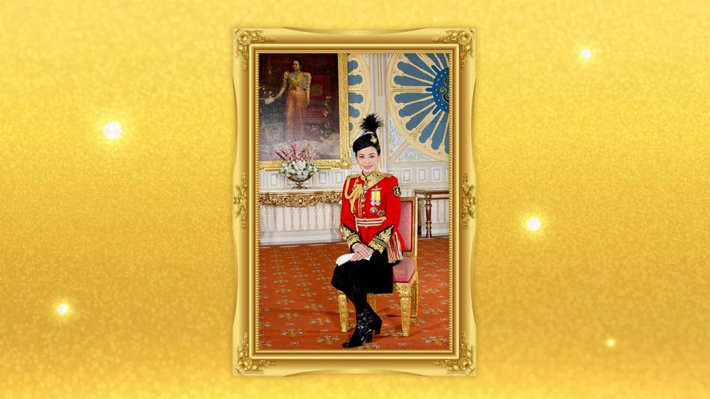

สมเด็จพระนางเจ้าสุทิดา พัชรสุธาพิมลลักษณ พระบรมราชินี เสด็จพระราชดำเนินไปทรงเปิดงานวันสตรีไทย ประจำปี 2562 ภายใต้แนวคิด "สายธารแห่งพระบารมี สู่การพัฒนาสตรีที่ยั่งยืน"และมีพระราชดำรัสเปิดงาน ความว่า "ข้าพเจ้ารู้สึกมีความยินดีและปลาบปลื้มเป็นอย่างยิ่ง ที่ได้รับเกียรติให้มาร่วมงานวันสตรีไทย ประจำวันที่ 1 สิงหาคม พุทธศักราช 2562 “ข้าพเจ้ามีความตั้งมั่นที่จะสนองพระเดชพระคุณ พระมหากรุณาธิคุณ ในการสืบสาน รักษา และต่อยอด พระราชปณิธานแห่งสมเด็จพระนางเจ้าสิริกิติ์ พระบรมราชินีนาถ พระบรมราชชนนีพันปีหลวง ขอให้ทุกท่าน ณ ที่นี้ โปรดร่วมมือร่วมใจและเป็นกำลังร่วมกับข้าพเจ้าในการเผยแผ่สายธารแห่งพระบารมี สู่การพัฒนาสตรีที่ยั่งยืน บทบาทหน้าที่สำคัญที่สตรีไทยมีต่อสถาบันครอบครัว ตลอดจนการถ่ายทอด สั่งสอนการเป็นสตรีไทยที่ดีไปสู่รุ่นลูกรุ่นหลานนั้น นับเป็นรากฐานสำคัญสำหรับความมั่นคงของครอบครัว”
1 สิงหาคม ของทุกปี
“วันสตรีไทย”
ร่วมเชิดชูคุณค่าสตรีไทย

กองสวัสดิการสังคม
องค์การบริหารส่วนตำบลเมืองยาง
159 หมู่ที่ 1 ถนนกระเดื่อง - หนองปล่อง
ต.เมืองยาง อ.ชำนิ จ.บุรีรัมย์ 31110
โทร 044-609977

